

**Signal Processing (MEM522) Dersi 2.Çalışma Notu Çözümleri**

**Mustafa Usta 200313004**

**21.12.2023 08:50**

# Kodlar

## *Çalışma Cevapları*

n=-3:3; %Sinyallerin etki alanını tanımladım

x1=[0 0 0 1 0 0 0]; %x1 ve x2 sinyallerini tanımladım x2=2*x1;

y1=x1; %y1 ve y2 çıktılarını değerlendirdim

y2=x2;

subplot(2,2,1); %Subplot ve stem kullanarak sinyalleri çizdim stem(n,x1,'b-');

title('x1[n]=δ[n]');

//////////////////////// subplot(2,2,2);

stem(n,x2,'r-');

title('x2[n]=2δ[n]');

//////////////////////// subplot(2,2,3);

stem(n,y1,'g-');

title('y1[n] (output for x1)');

//////////////////////// subplot(2,2,4);

stem(n,y2,'m-');

title('y2[n] output for x2)');

Soru cevabı: Evet y2 grafiği y1 grafiğinin 2 katıdır. Yani x2=2x1 diyebiliriz.

## *Çalışma Cevapları*

x=ones(1,6); %x[n] 0<=n<=5 için 1 ve aksi takdirde 0 için y=conv(x,x); %x'in kendisi ile konvolüsyonunu aldım n=0:10; %n vektörünü tanımadım

stem(n,y,'r','p'); %n'i y ye göre grafiğini çizdirdim.

xlabel('Time'); %Eksenleri etiketledim ve şekle başlık verdim ylabel('Amplitude');

title('y[n]');

Soru cevabı: x grafiğinin kendisiyle konvülsüyonunu aldığımız için kaydırma mikarı da kendisi kadar yani 2 katı oldu. 2*5=10

## *Çalışma Cevapları*

x = ones(1, 6);

u = ones(1, 6);

y = conv(x, u);

%x[n]'i 0<=n<=5 için 1 ve aksi takdirde 0 değerleriyle tanımladım

% u[n]'yi 0<=n<=5 için 1 ve aksi takdirde 0 değerleriyle tanımladım

% Part I: x'in u ile konvolüsyon kısmı

% Part II: x'in u[n+5] ile konvolüsyon kısmı

u_shifted = [zeros(1, 5), u]; % u[n]'yi 5 kaydırdım

u_shifted = u_shifted(1:length(x)); % u_shifted'ı x ile aynı uzunlukta yaptım y2 = conv(x, u_shifted);

n = 0:10; % İndeks vektörü n'yi tanımladım

% Bölüm I için y'ye karşı n grafiği

subplot(2, 1, 1); % Daha iyi görselleştirme için 2x1 alt grafik oluşturmayı tercih ettim stem(n, y,'m','marker', '^');

xlabel('Time'); ylabel('Amplitude'); title('y[n] (Part I)');

% Bölüm II için y2'ye karşı n grafiği

subplot(2, 1, 2); % Bölüm II için ikinci alt grafiğini kullandım stem(n, y2,'g','marker', '^');

xlabel('Time'); ylabel('Amplitude'); title('y[n] (Part II)');

Soru cevabı: 1. partta kendisi ile konvüle olduğu için grafik gittikçe yükseliyor ve düşüyordu. 2. partta ise kaydırma yapıldığında ilk 5 değer 0’a düştü ve çarpımları 0 oldu. 5’ten sonra ise 1 değerini aldı.

## *Çalışma Cevapları*

tx = 1:0.1:5; % 1’den 5’e 0.1 adımlarla artarak giden x domain (alan) vektörünü

oluşturup tx olarak adlandırdım

th = 2:0.1:7; % 2’den 7’ye 0.1 adımlarla artarak giden h domain (alan) vektörünü oluşturup th olarak adlandırdım

x =(ones(1, length(tx))); % tx boyutunda ve 1’lerden oluşan x vektörünü oluşturdum. h =(ones(1, length(th))); % th boyutunda ve 1’lerden oluşan h vektörünü oluşturdum. z = conv(x, h); % x ve h vektörlerinin konvolüsyonu olan z vektörünü buldum tz = linspace(tx(1)+th(1), tx(end)+th(end), length(z));

/////////////////////

subplot(4, 1, 1); % x,h,z vektörlerini çizdirdim stem(tx, x,'b','--');

xlabel('t');

ylabel('x(t)');

///////////////////// subplot(4, 1, 2);

stem(th, h,'g',':'); xlabel('t');

ylabel('h(t)');

///////////////////// subplot(4, 1, 3);

stem(tz,z','c','--'); xlabel('t1');

ylabel('z(t1)')

///////////////////// subplot(4, 1, 4);

stem(z,'p','r'); xlabel('t2');

ylabel('z(t2)')

Soru cevabı: Z vektörü h ve x vektörlerinin hareketi sonucu oluştuğu için uzunlukları toplamına eşittir.

# Çıktılar (Grafikler)

1. **Çalışmanın Çıkış Grafikleri:**

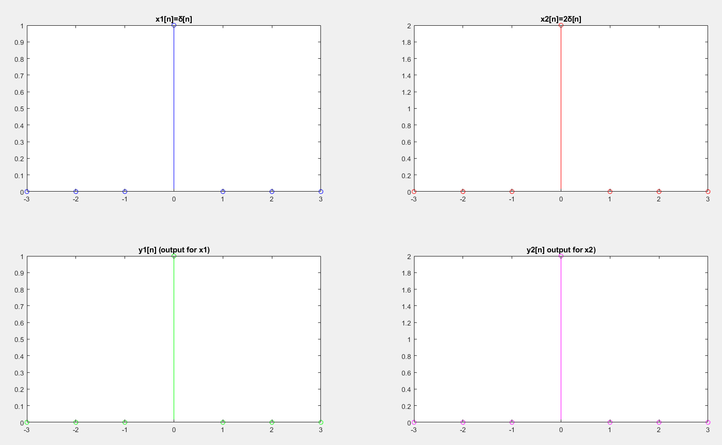

1. **Çalışmanın Çıkış Grafikleri:**

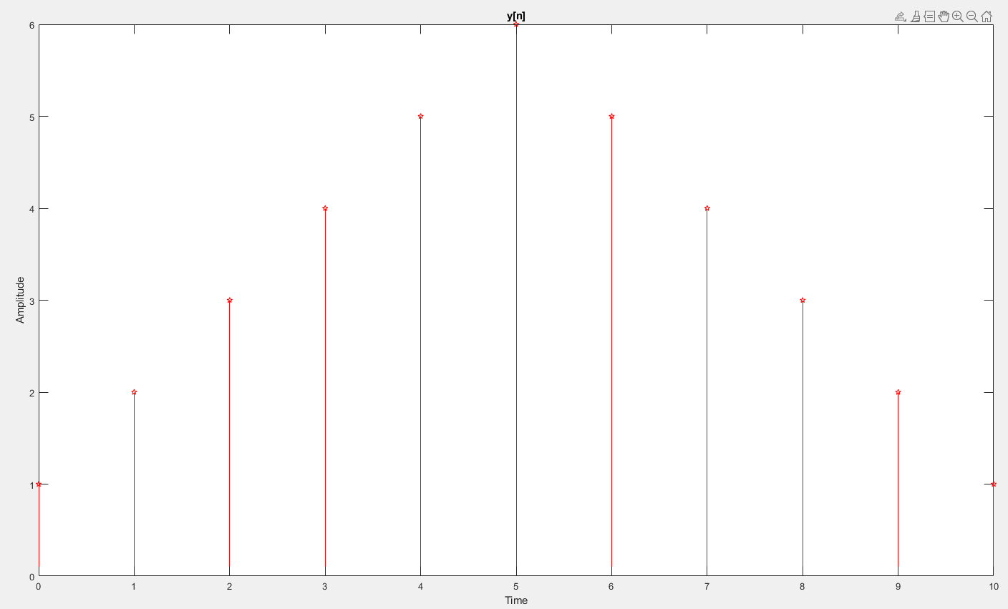

1. **Çalışmanın Çıkış Grafikleri:**

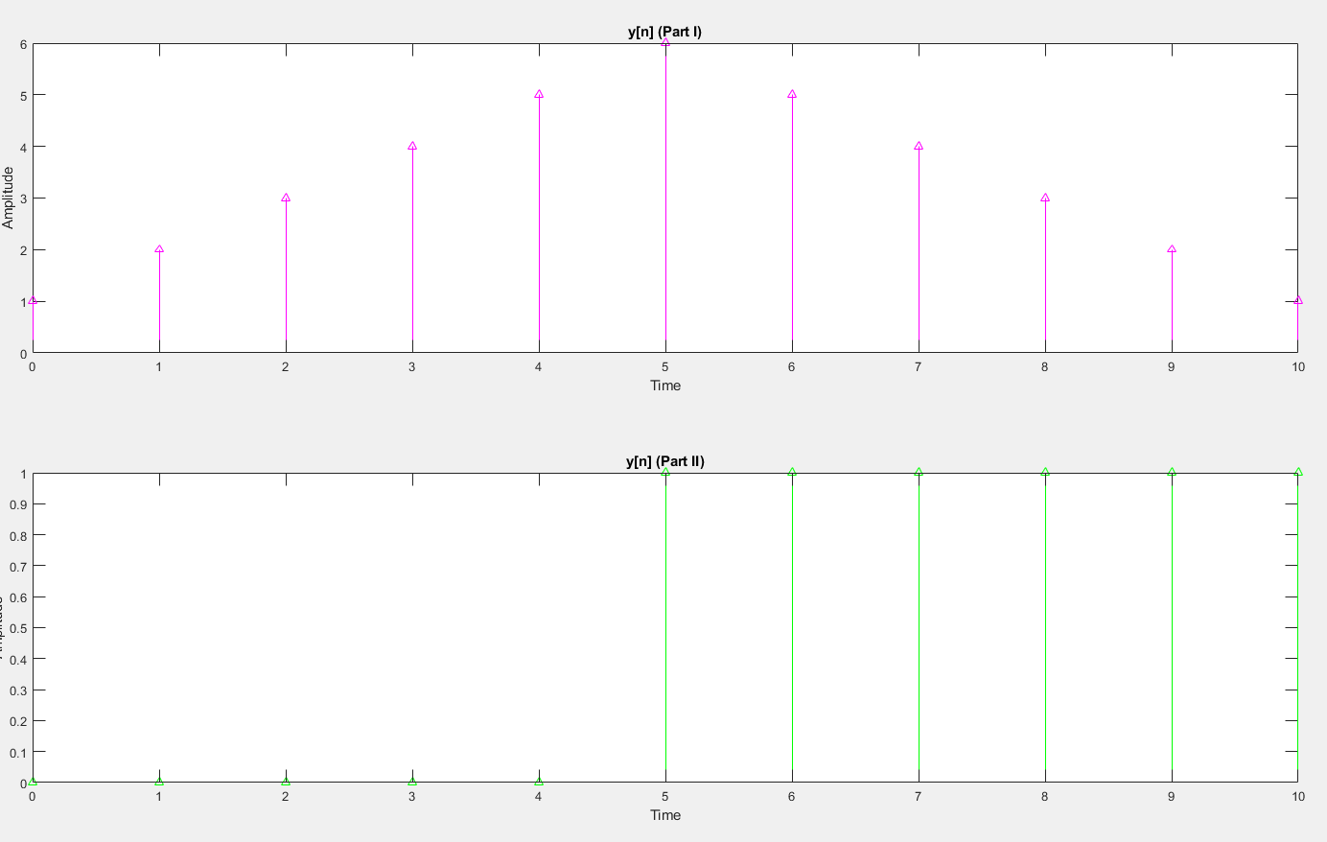

1. **Çalışmanın Çıkış Grafikleri:**

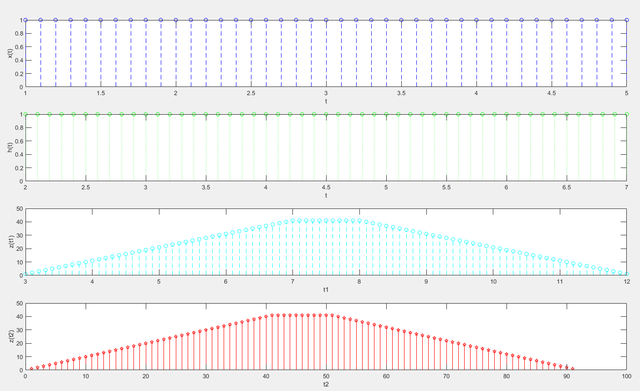

# Kod Resimleri

1. **Çalışma Kodları:**

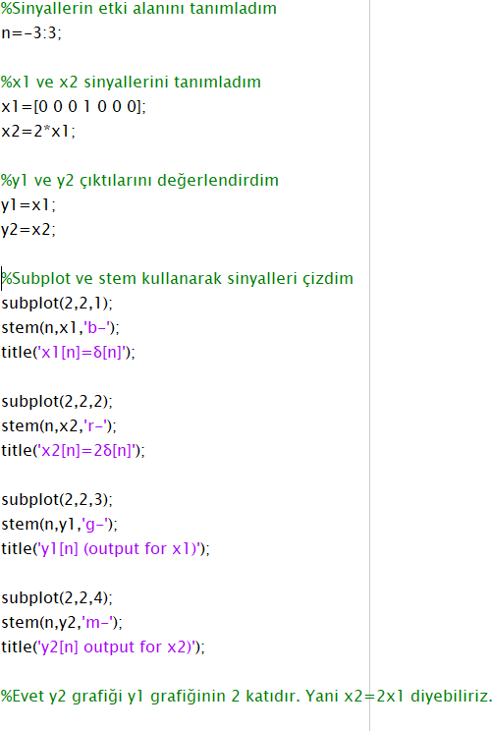

1. **Çalışma Kodları:**

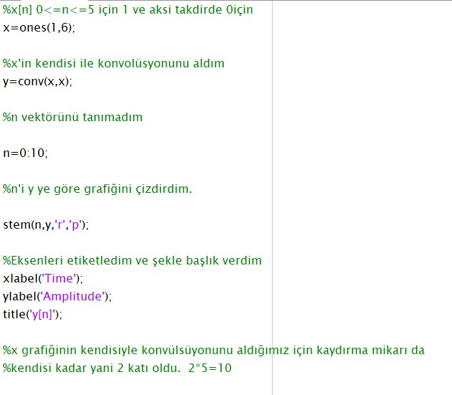

1. **Çalışma Kodları:**

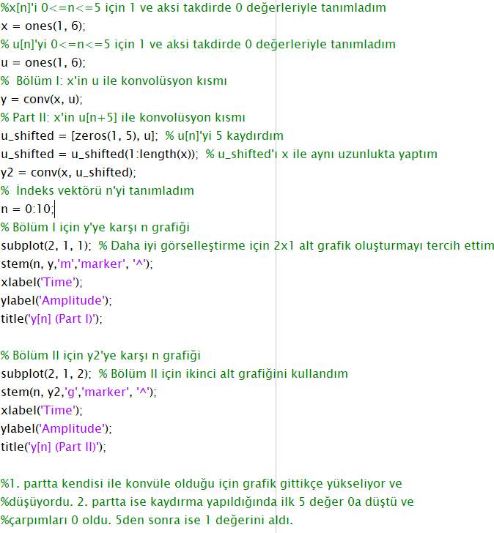

1. **Çalışma Kodları:**

